CREA TU BANCO DE RECURSOS ABN PARA TU AULA. LISTA DE MATERIALES
Tras un ciclo completo trabajando la matemáticas con ABN , he recopilado una buena remesa de materiales, con los que favorecer el juego en este método. Tendría más, porque al desarrollar una metodología basada en proyecto, son numerosos los creados para dichas actividades. Aunque, como tengo la costumbre de desprenderme de ellos y además, resultaría largo y pesado, os voy a mostrar los que considero que son prácticamente imprescindibles en cualquier clase de infantil y los primeros cursos de primaria.

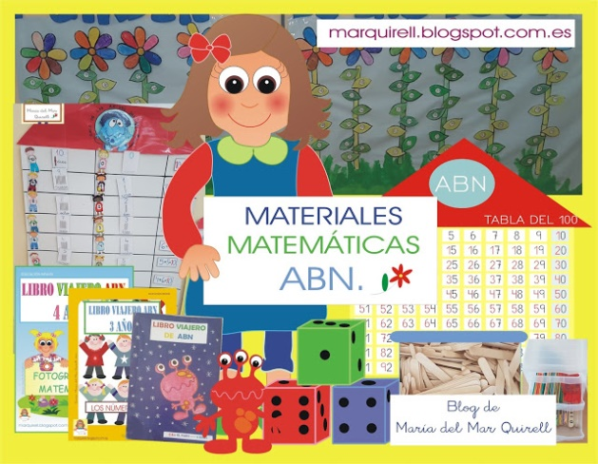

Cuando nos adentramos en esta maravillosa forma de enseñar las matemáticas, lo primero que nos planteamos es, "¿por dónde empezar?". La experiencia y los conocimientos adquiridos en torno al tema, me sirven para daros el consejo de que lo más recomendable es el conteo. Tanto con materiales de la vida diaria: ositos, tacos, construcciones, coches... acompañados de platos o bandejas, como por el elementos más identificativo del ABN, por supuesto, los palos. Por eso para mí, un imprescindible del aula, es tener una caja con depresores, con gomillas (rojas si puede ser) para hacer decena, a partir de los cuatro años y con signos para hacer operaciones en las aulas de 5 años, siempre que el alumno/a esté maduros para ello.
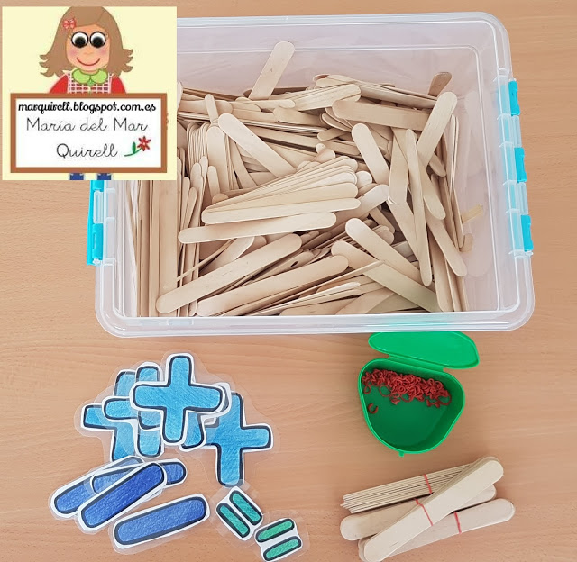

Son variadas las actividades para iniciar al niño/a a contar y existen un sinfín de juegos en Pinterest, blogs y páginas de Internet. En mi clase podemos encontrar, los siguientes:

- Imágenes de alimentos: dibujos coloreados y plastificados con los que contar, descomponer e incluso hasta hacer operaciones en etapas superiores.
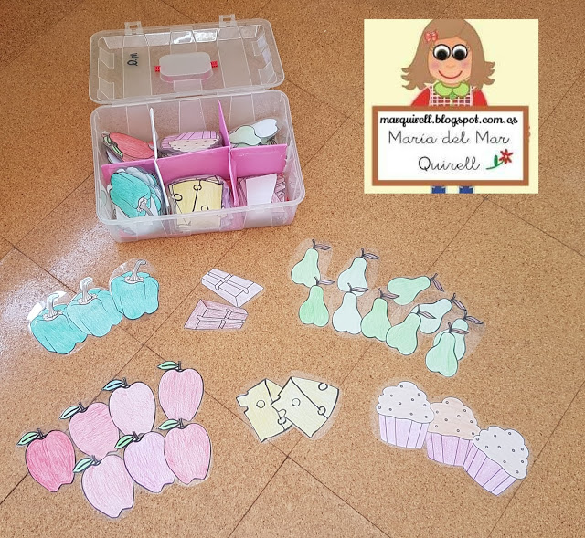

- La alfombra de Números:
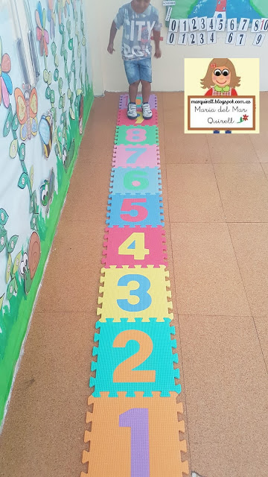
- Tarjetas de imagen-cantidad:

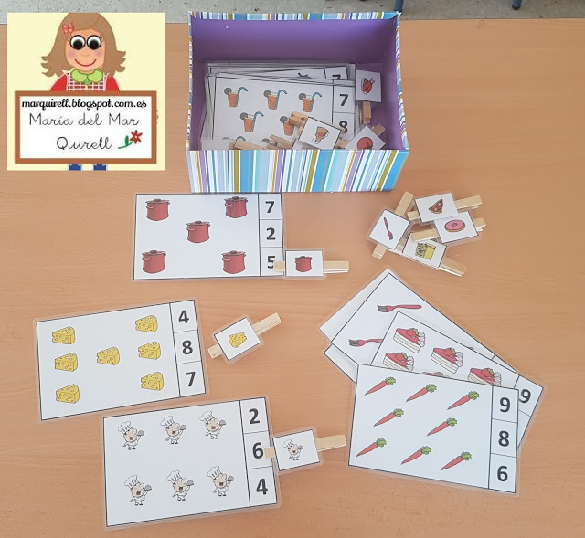

- Con una bandeja imantada (Los leones): en este caso del 1 al 10.
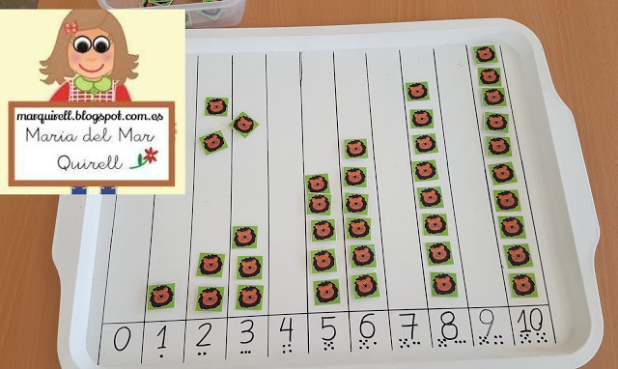
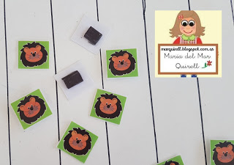
- Las cometas: ascendente-descendente, trabajamos la cantidad.
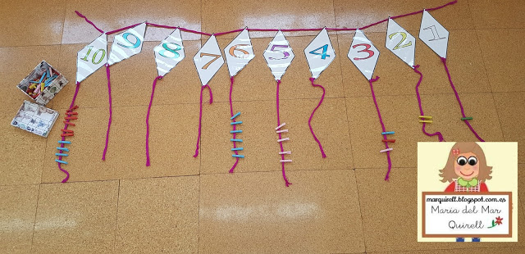

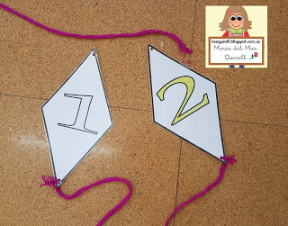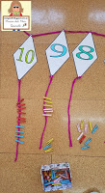

- Con depresores y pompones: Si quieres conocer algunos juegos haz click aquí.

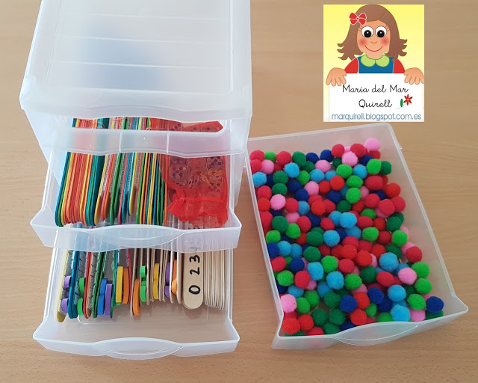

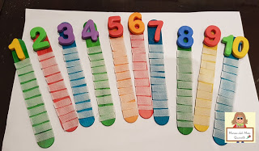

- Con palos y figuras. Picha aquí si quieres ver las actividades
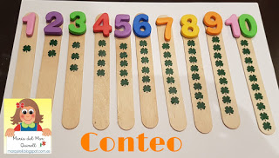

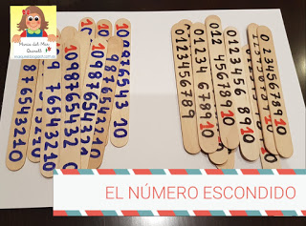
- Con la recta numérica: Las debemos diferenciar por curso: del 1 al 10 ( 3 años), hasta el 30 o 50 (4 años) y hasta el 100 (5 años). Encontraréis muchas por Internet y en el grupo de Facebook ABN.
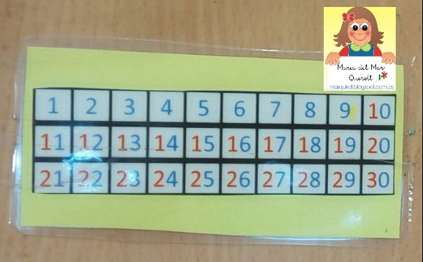
- Con tarjetas de número, para afianzar la grafía. Hay infinidad de juegos: ordenados, desordenados, números escondidos, etc.

- Con tarjetas de números y palos: a mí no me falta en ninguna clase, suelo pegar en la pared las primeras decenas y las decenas completas. En Actiludis lo encontráis sin problemas.
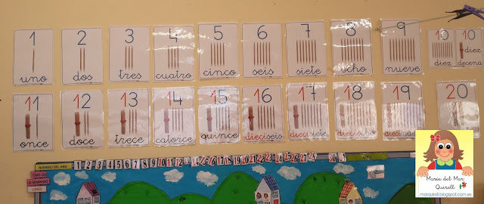

- Puzles de números: Imágenes con números plastificadas y recortadas para componer el puzle. Encontraréis en Pinterest y blogs.

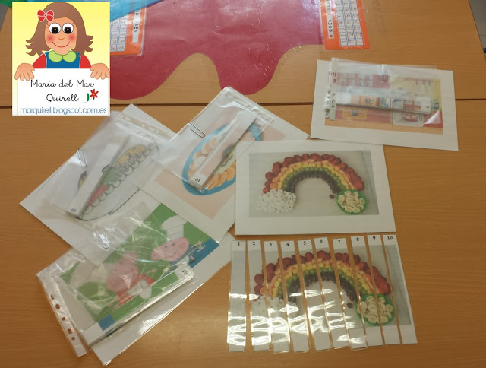

- Tabla del 100. Un clásico del ABN, las hay hechas que podéis comprar en tiendas varias, como Amazon o las creada como la mía con el ordenador. Pincha aquí si quieres ver algunas actividades.
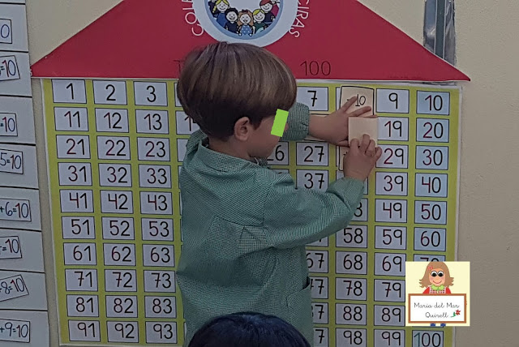

- Mi Jardín de las Decenas; una variante de la Tabla del 100, para jugar de una forma divertida y motivadora. Haz click si quieres saber cómo.

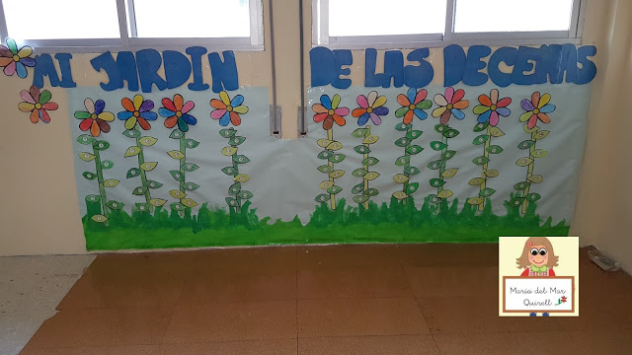

Pero el ABN es mucho más que conteo, hay subitizaciones, estimaciones, conocer el doble y la mitad de un número, las descomposiciones, los repartos en dos o tres partes... y un largo etc. que nos abre las puertas a un mundo por descubrir.

- Otro material básico que añadir a nuestro banco de recursos ABN, sería la casita de descomposición de los amigos del 10, que se puede presentar en numerosos formatos, tamaños y materiales. Haz click si quieres saber cómo.

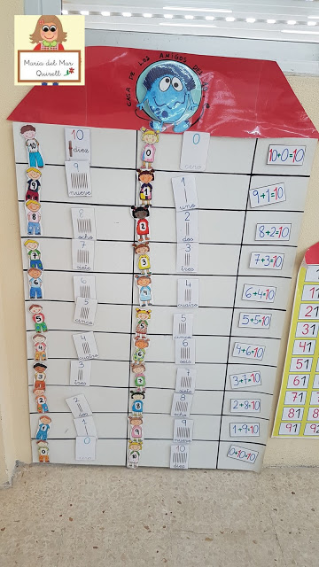

- Y no hay maestra/o ABN que se precie, que no tenga dados de distintos tamaños y formas.Para hacer una y mil actividades interesantes. Para comprarlo es importante que estén bien hechos, pincha aquí si quieres conocer el secreto.

- Un material recurrente y de gran ayuda, son los juegos populares: cartas, oca, parchís, dominós... A mí me gusta cuanto más grande mejor, ayudan a fomentar la implicación del alumnado.

- Una buena opción, es crearlo tú mismo. Las cartas por ejemplo, se pueden adaptar perfectamente al proyecto que estemos trabajando en cuestión. Haz click si quieres ver un ejemplo.

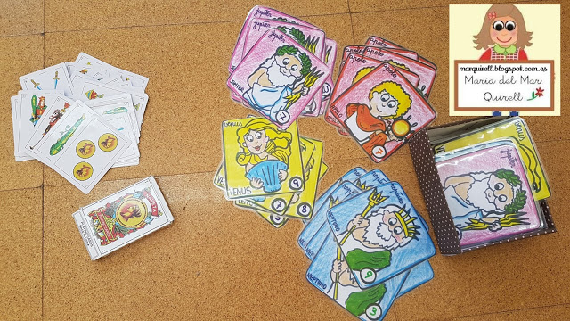

- O las monedas, ideales para contar de 1-1, 2-2, 10-10 o 5-5. Haz click y podrás ver un ejemplo.
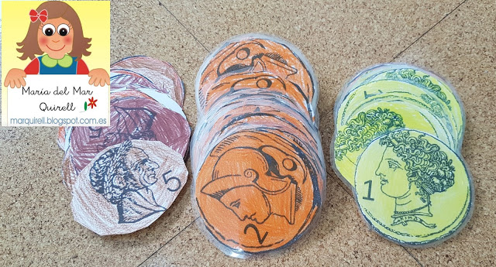

- Para las actividades de mayor-menor- igual que, el juego de los cocodrilos es de lo más divertido. descubre cómo, al hacer click aquí.
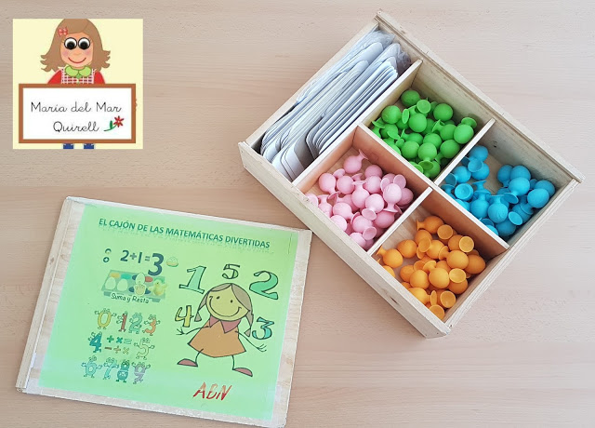

- Las operaciones también se llevan a cabo en la metodología ABN, centrada siempre en la manipulación y en ejemplos de la vida real. Para ello, podemos recurrir a la Tabla de 100, el Jardín de las Decenas, y por supuestos, a los elementos de la vida cotidiana: ceras, policubos, fichas de dominó o los matamoscas.Si quieres ejemplos, pincha en los siguientes enlaces:
- Jardín de las decenas -suma
- Jardín de las decenas-resta.
- Matamoscas.

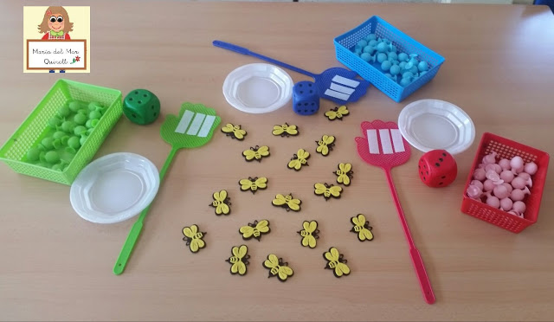

- Una forma motivadora de introducir las matemáticas en tu clase y conducirlo a una metodología ABN es a través de Los Libros Viajeros. Las edades que presento son orientativas, pueden adaptarse a tu grupo- clase y funcionar perfectamente. Si quieres descargarlos, haz click en los enlaces siguientes:

(CLICK) Para 3 años.

(CLICK) Para 4 años

(CLICK) Para 5 años

- Otro recurso que gusta mucho a los niños y niñas, es la caja de dinero, la podéis comprar, en mi caso la hice de la página Recursosep. Y así de bonita quedó. Conoce cómo jugar pinchando aquí.

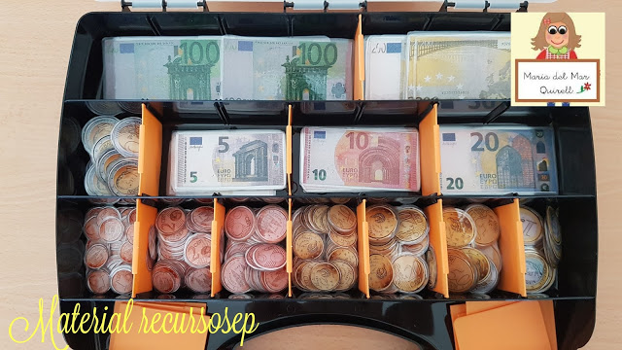

La metodología ABN es un mundo apasionante que no se limita a saber contar o sumar, es mucho más, con en el que los niños/as puede aprender feliz e ilusionado las matemáticas. En mi artículo "¿Por qué una metedología ABN?" podrás descubrirlo si es que aún no la conoces. Haz click y engánchate al ABN

Espero que os haya gustado este recopilatorio de materiales ABN. Evidentemente, era imposible ponerlos todos, pero con esta selección os invito a iniciaros o a continuar con vuestra labor ABN del aula.

Un saludo a todos y deseo que os sea de gran ayuda.

Compartir
Etiquetas: ABN Clase de 3 años. Clase de 4 años. Clase de 5 años Libro Viajero ABN Material ABN

ENTRADAS MÁS VISITADA.

junio 04, 2017

